CENTRO SPORTIVO ITALIANO
Comitato di : Lecco
Coordinamento Attività Sportiva

FINALI SPRING GAMES
MINIVOLLEY 4X4
UNDER 10
girone B
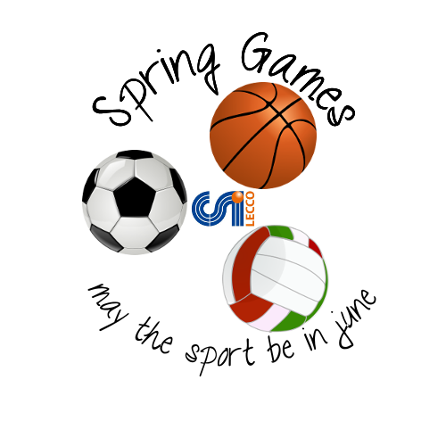

LECCO ALTA B - OSGB VERCURAGO B
S. MARIA HOE' B - VEDUGGIO B
OSGB VERCURAGO B - S. MARIA HOE' B
VEDUGGIO B - LECCO ALTA B
LECCO ALTA B - S. MARIA HOE' B
OSGB VERCURAGO B - VEDUGGIO B

LECCO ALTA B
OSGB VERCURAGO B
S. MARIA HOE' B
VEDUGGIO B

